--datastage中snowflake测试连接，成功

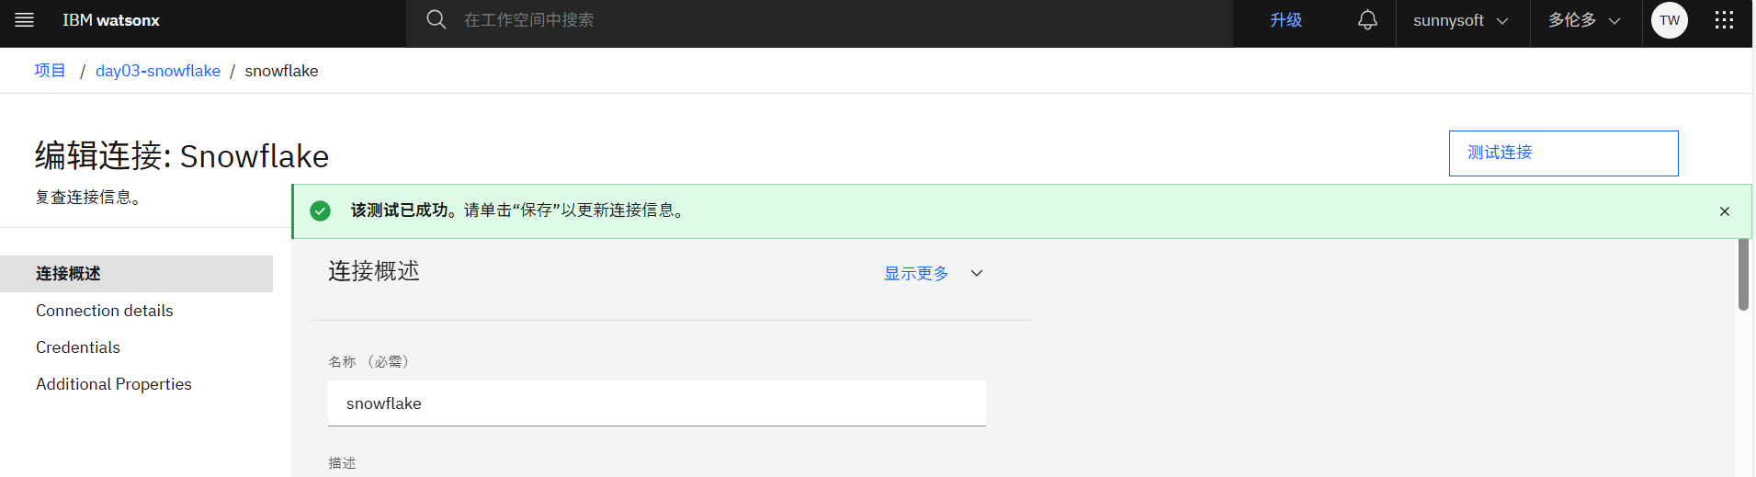

--作业2
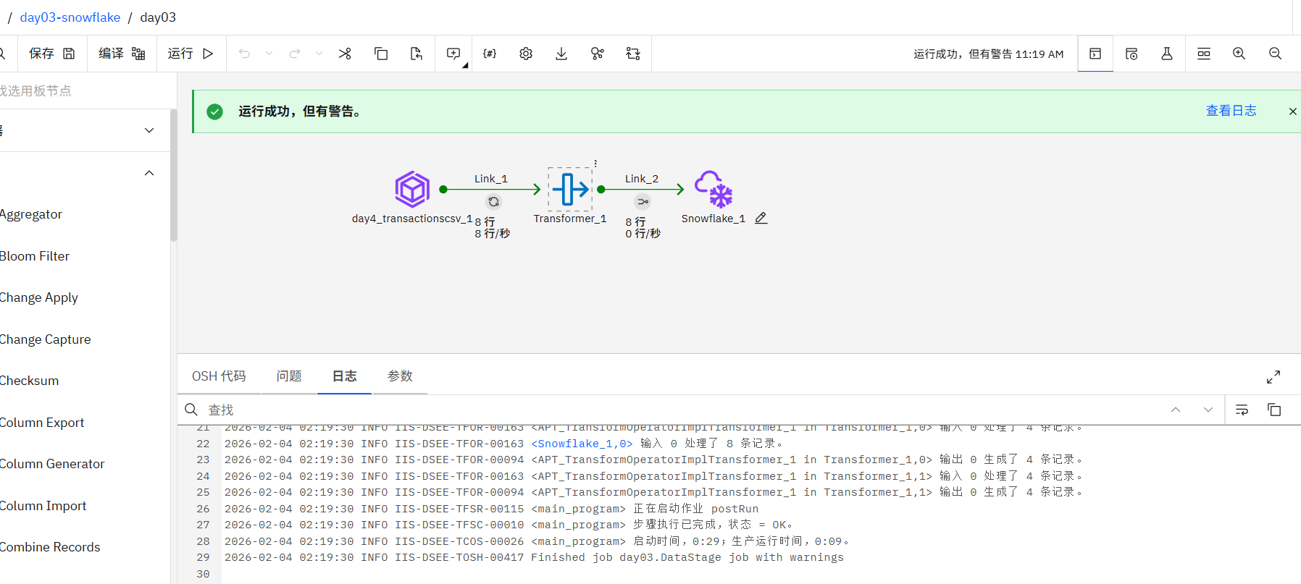

--成功实现将datastage的csv数据处理后添加到snowflake指定的表。
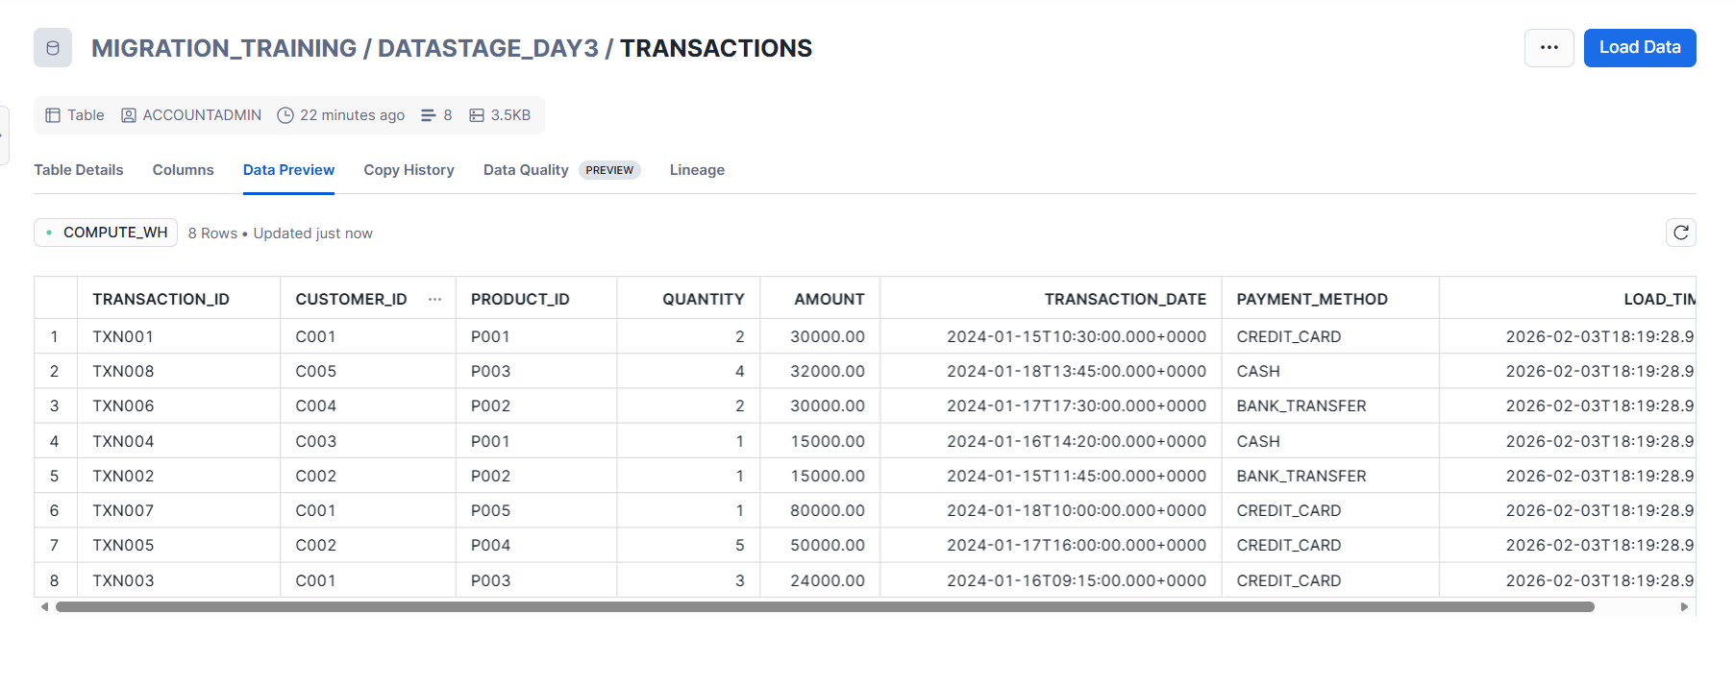

--作业4
